"٢٠١٧: تاهون فغوروسن خمرلغ "
(٣٠ دسيمبر ٢٠١٦ / ٣٠ ربيع الأول ١٤٣۸)
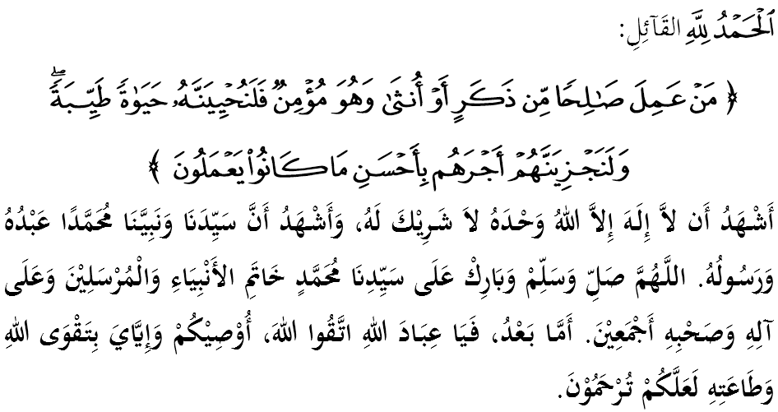

سيداغ جماعة يغ درحمتي الله سكالين،
ساي برفسن كفد ديري ساي دان مثرو سيدغ جمعة يغ دكاسيهي سكالين، ماريله سام٢ كيت منيغكتكن كتقوا^{ء}ن كفد الله سبحانه وتعالى دغن برسوغضوه٢ ملقساناكن سضالا فرينتهث دان منيغضلكن سضالا لارغنث. مودهن٢ كهيدوفن اين دبركتي ددنيا دان دأخيرة. منبر فد هاري اين اكن ممبيخاراكن خطبة برتاجوق: "٢٠١٧: تاهون فغوروسن خمرلغ".

سيداغ جمعة يغ درحمتي الله،
كيت سوده برادا دفغهوجوغ تاهون ٢٠١٦ يغ باكل ملابوهكن تيرايث. لازيمث، راماي دكالغن مشاركت سوده تيدق صبر اونتوق مننتي كحاضيرن تاهون ٢٠١٧ دغن فلباضاي عزام دان تيكد بارو سباضاي اوسها اونتوق ملونجق كتاهف يغ لبيه خمرلغ. ماله اد يغ مغأغضف فرأليهن تاهون اين مروفاكن ساتو فريستيوا يغ فنتيغ دان برمعنى دالم سجاره هيدوف مريك سمأد منيغضلكن كسن يغ فوسيتيف اتاو كسن يغ نيضاتيف دالم ديري سسأورغ.
اف فون تغضفن يغ دبريكن، منبر برفندافت بهاوا ستياف فركارا بارو يغ داتغ منونتوت سواتو فرأوبهن انجقكن فاراديضما ترهادف كونسيف فغوروسن بهارو يغ لبيه خكف دان بركسن. سميمغث تاهون ٢٠١٧ فرلو دجاديكن سباضاي تاهون فغوروسن يغ ساغت فنتيغ كفد ديري كيت، كلوارض، مشاركت دان نضارا. فرمان الله سبحانه وتعالى ددالم سورة النحل ايات ٩٧:
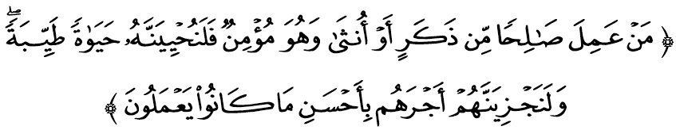
مقصودث:"سسيافا يغ برعمل صالح، دري للاكي اتاو فرمفوان سدغ اي برإيمان، مك سسوغضوهث كامي اكن مغهيدوفكن دي دغن كهيدوفن يغ باءيك; دان سسوغضوهث كامي اكن ممبالس مريك اكن فهالا مريك دغن بالسن يغ لبيه باءيك دري اف يغ مريك تله كرجاكن."

سيداغ جمعة يغ درحمتي الله،
اومت يغ بركواليتي مروفاكن انتارا فكتور ترحاصيلث كسجهترا^{ء}ن هيدوف دان كماجوان باضي سسبواه نضارا. كواليتي ترحاصيل افابيلا كيت ممهمي مقصود سبنر كونسيف إنسانية ديري ياءيت كمأنسيا^{ء}ن سجاتي يغ ملقساناكن سضالا أمانة دان توضسن دغن سمفورنا براساسكن كإيمانن كفد الله سبحانه وتعالى. فغحورمتن يغ بضيتو بسر اين سبنرث منونتوت كيت اضر ملاكوكن فغوروسن ترهادف سيستم دان فرسكيترانث دغن سباءيك موغكين.
سباضاي فندوان، كيت دبكلكن دغن القرءان ملالوءي معجزة رسول الله صلى الله عليه وسلم باضي مننتوكن هالا توجو يغ تفت. ترثاتا، سيستم فغوروسن يغ برفقسيكن وحيو اين امت بربيذا دغن سيستم يغ لاءين. سيستم اين ممبوك ميندا دان مغوبه سيكف كيت كفد تيغكه لاكو يغ بتول، باءيك، بركباجيئكن، برفريكمأنسيا^{ء}ن، بلس كاسيهن، تقوى دان ملاكوكن فكرجا^{ء}ن دغن قاعدة يغ ترباءيك. سباضاي لغكه فرسدياءن، كيت فرلو مميليكي خيري٢ فغوروسن بركواليتي سباضايمان يغ داجر اوليه إسلام سفرتي ممفوثاءي دايا كفيمفينن يغ برتغضوغجواب دان قوة، كا^{ء}وفايا^{ء}ن تدبير اوروس يغ باءيك، دان اكا^{ء}ونتابيليتي دالم ملقساناكن أمانة.
خيري٢ اين دفرخاياءي دافت منجامين ليما عنصور كواليتي ديري مأنسي سباضايمان يغ دجلسكن اوليه إمام القرطبي ياءيت (١) رزقي يغ دفراوليهي دغن خارا يغ باءيك دان حلال سرتا دبلنجاكن دجالن الله سبحانه وتعالى; (٢) برصفة قناعة ياءيت مراسا خوكوف دغن اف يغ دميليكي; (٣) ممفرأوليه توفيق درفد الله سبحانه وتعالى حاصيل كطاعتنث كفد الله سبحانه وتعالى; (٤) مراسا سعادة ياءيت بهاضيا يغ دفرأوليهي ستله ممنوهي سضالا كفرلوان هيدوف تراوتماث كفرلوان روحاني; دان (٥) مراءيه ضنجرن جنة ياءيت شرض سباضاي تمفت تيغضل يغ ابادي.

سيداغ جمعة يغ درحمتي الله،
كيت ممنجتكن راس شكور كفد الله سبحانه وتعالى كران تله برجاي ملالوءي تاهون ٢٠١٦ اين دغن سلامت دان معمور سرتا ترليندوغ درفد مارا بهاي، مصيبة دان بنخان يغ برت. دسمفيغ ايت، كيت جوض ممفو اونتوق مغكلكن كستابيلن ايكونومي سكالي فون دالم كادا^{ء}ن ايكونومي ضلوبال يغ تيدق مننتو. كسموا اين اداله بوقتي بهاوا فرانخغن يغ باءيك، فرفادوان يغ قوة دان كونسيف كسدرهانا^{ء}ن يغ دعملكن ممفو مليستاريكن كماجوان نضارا.
نامون، كيت جاغن الفا، سباليكث مغإنصافي ديري دان برأوسها مناغني رياليتي يغ منخابر دغن داي سينسيتيؤيتي تيغضي ترهادف إيسو يغ برلاكو سفنجغ ٢٠١٦ لالو. منبر يقين، اونتوق مغهادفي ٢٠١٧ كيت اكن منموءي لبيه باثق خابرن دان كسوكرن. انتارا خابرن يغ كتارا اياله سراغن فميكيرن يغ مغضوضت كداولتن إسلام دان كهرمونيان مشاركت. سبهاضين بسر فميكيرن اين سريغكالي مغخم دغن ملاءوغكن داسر٢ كبيبسن يغ همفير منيمبولكن سواسان يغ تيدق برفراتورن. لبيه مالغ، اي منجادي سنجات اونتوق مثرغ دان منجاءوهكن اضام دري فمرينتهن.
سيناريو اين بوكن سهاج مرونتوهكن أخلاق تتافي ملمهكن جيوا دان كإيمانن سسا^{ء}ورغ. جوسترو، اونتوق منروسكن اضيندا فمباغونن سفرتي يغ دحسرتكن، مك ماريله كيت برسام٢ مغورق لغكه دتاهون فغوروسن ٢٠١٧ اين دغن مثدياكن فرانخغن دان فرسديا^{ء}ن اول دالم مندفني فلباضاي خابرن يغ باكل دتمفوه. تانمكنله تيكد دان عزام اضر كيت سنتياس دافت منيغكتكن نيلاي تمبه دان كخمرلغن دالم ستياف اوسها يغ دلاكوكن.
إمام الغزالي منجلسكن بهاوا تردافت ببراف قاعدة فغوروسن كرجا يغ خمرلغ ياءيت (١) ممفوثاءي فرانخغن يغ جلس سوفاي متلامت دافت دخافاي; (٢) مثإيمبغكن اكتيؤيتي روحاني دان جسماني دالم ستياف عمالن يغ دلقسانكن كران اي اداله فمغكين كفد ديري اونتوق بكرجا لبيه قوة; (٣) ممبري سفنوه فرهاتين كفد كرجا يغ دلاكوكن سوفاي كيت لبيه تليتي; دان (٤) مغحياتي كرجا يغ دلاكوكن اونتوق منخافاي حاصيل يغ ترباءيك.

سيداغ جمعة يغ درحمتي الله،
فد ماس سام، سيكف كيت ترهادف كونسيف فغوروسن يغ إيفيسين جوض فرلو دتيتيقبرتكن اضر ترأوروس دان ترأتور. تراوتماث، كبيجقسنا^{ء}ن كيت دالم سوءال فغوروسن كأواغن باضي ممستيكن كدودوقكن ايكونومي كيت تضوه دان ستابيل اونتوق جغك ماس فنجغ. فرمان الله سبحانه وتعالى ددالم سورة الفرقان ايات ٦٧:
مقصودث:"دان جوض مريك يغ افابيلا ممبلنجاكن هرتاث، تيادله ملمفاوءي باتس دان تياد فولا بخيل كدكوت; دان (سباليكث) فربلنجا^{ء}ن مريك اداله بتول سدرهان دانتارا كدوا٢ خارا (بوروس دان بخيل) ايت."
برداسركن ايات اين، جلس بهاوا سيكف نيضاتيف دالم ممبلنجاكن هرتا، ملمفاوءي باتس دان بخيل منجادي فونخا مغاف مسئلة كأواغن اين سريغ ممبلاغضو سضلينتير ماءنسي. لبيه ممبوروقكن كادا^{ء}ن، مريك ضاضل مغوروس كأواغن سخارا بيجق دان برهيمة. أوليه ايت، بربلنجاله كفد فركارا٢ يغ كيت فرلو، بوكن مغيكوت كإيغينن هاوا نفسو، أيلقكنله بربلنجا سخارا بوروس تنفا فرنجغن.
دالم كونتيك س اين، إسلام ملارغ كرس اومتث مغعملكن خارا هيدوف سدميكين كران فمبذيرن مروفاكن فربواتن منسياكن٢ نعمة الله. افاتهلاضي جك فربواتن ترسبوت منجوروس كفد فركارا٢ معصية يغ ملغضر فرينته الله سبحانه وتعالى. نبي صلى الله عليه وسلم منضسكن ملالوءي حديث يغ دروايتكن اوليه إمام مسلم درفد المغيرة بن شعبة رضي الله عنه:
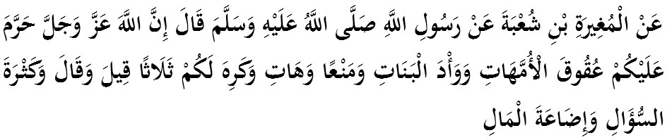
مفهومث: "درفد مغيرة بن شعبة بهاوا رسول الله صلى الله عليه وسلم برسبدا: سسوغضوهث الله عز وجلا مغحرامكن كأتس كامو مندرهكا كفد ايبو، منانم انق فرمفوان هيدوف٢، اغضن ممبري (مغإنفاقكن) ميليكث، ممينتا٢ ميليك اورغ لاءين دان دتضه كأتس كامو تيض فركارا ياءيت مغأداكن خريتا، باثق برتاث دان ممباذير هرتا."

سيدغ جمعة يغ درحمتي الله،
كيت امت برشكور كران برجاي منوتوف جنديلا ٢٠١٦ اين دغن سومبغن يغ فنوه برسجاره دان ضميلغ ياءيت كلولوسن اصول مننتغ فنمفتن حرام إسرائيل دفلسطين. منبر يقين اكن اد لبيه باثق لاضي كجايا^{ء}ن يغ ممفو دراءيه فد تاهون ٢٠١٧ ننتي بركة كساتوان دان كرجاسام سموا فيهق.
جوسترو، دكسمفتن اين ماريله سام٢ كيت ممستيكن اضر تاهون فغوروسن ٢٠١٧ اين دافت تروس درياليساسيكن دغن فنوه التزام دان كعزامن يغ تيغضي. سباضاي مغأخيري خطبة فد هاري اين، منبر ايغين مغاجق سيدغ جمعة سكلين اونتوق مغحياتي اينتيفتي خطبة يغ دسمفايكن سباضاي فدومن ددالم كهيدوفن كيت، انتاراث:

فرتام: | إسلام مثارنكن اضر كيت سنتياس ممبوات فرسدياءن دان فرانخغن يغ رافي دالم ستياف اوسها اتاو كرجا يغ اكن دلاكوكن.
كدوا: | كيت هندقله سنتياس بيجق دالم مغوروسكن كأواغن دمي كسجهترا^{ء}ن هيدوف.
كتيض: | كيت هندقله سنتياس منجاض دان مغكلكن نعمة فرفادوان دان كهرمونين.
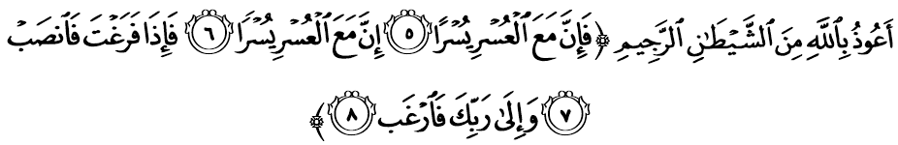
مقصودث:"اوليه ايت، مك (تتفكنله كفرخاياءنمو بهاوا) سسوغضوهث تياف٢ كسوكرن اد دسرتاي كموداهن. (سكالي لاضي دتضسكن); سسوغضوهث تياف٢كسوكرن اد دسرتاءي كموداهن. كمودين افابيلا اغكاو تله سلساي (درفد سسواتو عمل صالح)، مك برسوغضوه٢ اغكاو برأوسها (مغرجاكن عمل صالح يغ لاءين). دان كفد توهنمو سهاج هندقله اغكاو مموهون (اف يغ اغكاو ضماري دان ايغيني)." (سورة الإنشراح: ٥-۸)

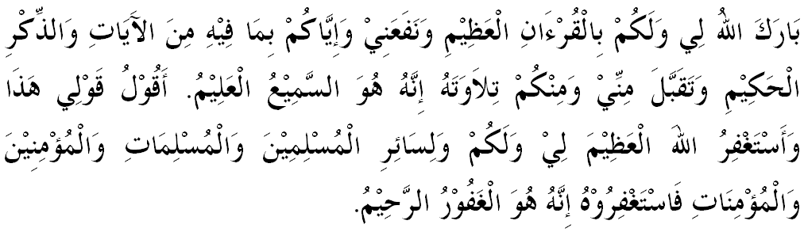

خطبة كدوا
